МОДЕЛЬ ПОЛУПРОВОДНИКОВОГО ДИОДА, НЕ ОБЛАДАЮЩЕГО ЭФФЕКТОМ ОТРИЦАТЕЛЬНОГО СОПРОТИВЛЕНИЯ
В диапазоне умеренно высоких частот для маломощных полупроводниковых диодов справедлива схема замещения, которая состоит из идеального диода , емкости диода С, сопротивления утечки RL и объемного сопротивления RS не более 10…30 Ом. Такая модель справедлива для большого сигнала, т.е. учитывает нелинейные свойства диода (рис. 6.2). В литературе ее часто называют нелинейной высокочастотной моделью полупроводникового диода [19].
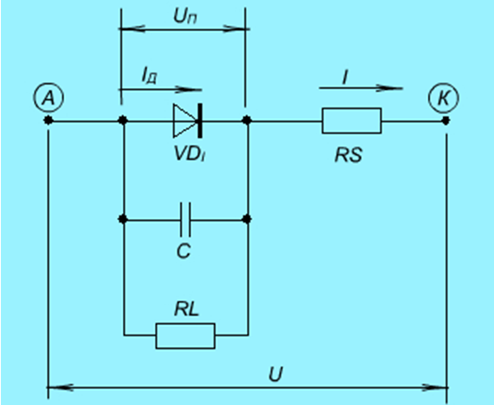
Рис.6.2. Нелинейная высокочастотная модель полупроводникового диода
Вольтамперная характеристика (ВАХ) идеального диода описывается экспоненциальной зависимостью:
, (6.1)
где - тепловой ток обратносмещенного перехода (или ток насыщения);
В при температуре - температурный потенциал перехода;
- постоянная Больцмана;
- заряд электрона;
Т – абсолютная температура в Кельвинах;
- напряжение, приложенное непосредственно к переходу.
Поправочный коэффициент m = 1,0…2,0 зависит от концентрации примесей в полупроводнике и уровня инжекции. Для германиевых диодов коэффициент m равен 1,0.
На рис. 6.3 изображена ВАХ полупроводникового диода на его внешних зажимах (электродах), снятая на постоянном токе.
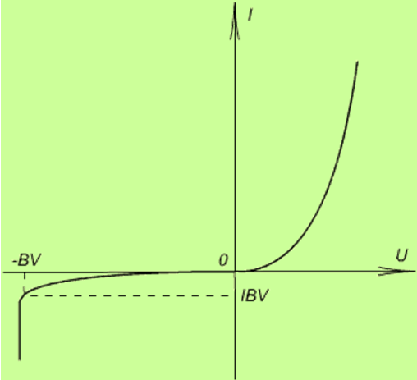
Рис. 6.3. ВАХ полупроводникового диода
Здесь BV – обратное напряжение пробоя;
IBV – начальный ток пробоя.
Приведенная ВАХ справедлива также и для стабилитрона. При этом нужно только четко представлять, что:
- в случае обычного полупроводникового диода обратный пробой является тепловым и носит необратимый характер;
- в случае стабилитрона обратный пробой - это лавинный пробой или пробой по эффекту Зенера и носит обратимый характер и только при очень больших токах, которые являются недопустимыми в рабочем режиме, происходит тепловой пробой.
Здесь целесообразно сделать некоторое отступление и отметить, что в современных программных комплексах, ориентированных на схемотехническое моделирование, при обозначении всех параметров моделей электронных компонентов, в том числе полупроводниковых приборов, используются аббревиатуры, которые представляют собой сокращенное обозначение соответствующих англоязычных технических терминов. В связи с этим при изложении материала мы будем наряду с английской аббревиатурой использовать аббревиатуры, представляющие собой сокращенное обозначение соответствующих русскоязычных терминов, широко используемых в отечественной литературе, как более привычные для нашего слуха. Так в последней формуле использованы I_{ДО} вместо IS и T вместо T _ ABS .
Продолжим обсуждение элементов, входящих в нелинейную модель диода.
Емкость р-n перехода С складывается из барьерной (зарядной) и диффузионной емкости :
,
Диффузионная емкость зависит от тока через переход:
,
где - среднее время жизни дырок (или в англоязычной аббревиатуре ТТ - время переноса заряда).
Барьерная емкость зависит от напряжения на переходе. При обратных смещениях:
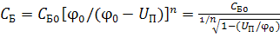 , (6.2)
где (или CJO) – барьерная ёмкость при нулевом смещении перехода ;
(или VJ) – контактная разность потенциалов, причём при комнатной температуре для германиевых диодов, … 1,0 В для кремниевых диодов.
Значения параметра n (или M - коэффициента плавности р-n перехода) находится в пределах от 1/3 для плавного перехода до 1/2 для резкого перехода; по умолчанию принимается равным 0,5.
При малых прямых смещениях на переходе () вместо выражения (6.2) рекомендуется использовать его линейную аппроксимацию
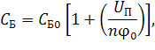
а при U_{П} > 0,5 φ₀ соотношение
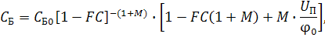
которые с достаточной точностью описывают свойства реального диода.
Здесь FC – коэффициент нелинейности барьерной емкости прямосмещенного перехода (по умолчанию принимается равным 0,5).
Тогда зависимость емкости С в общем случае выглядит так, как показано на рис. 6.4.
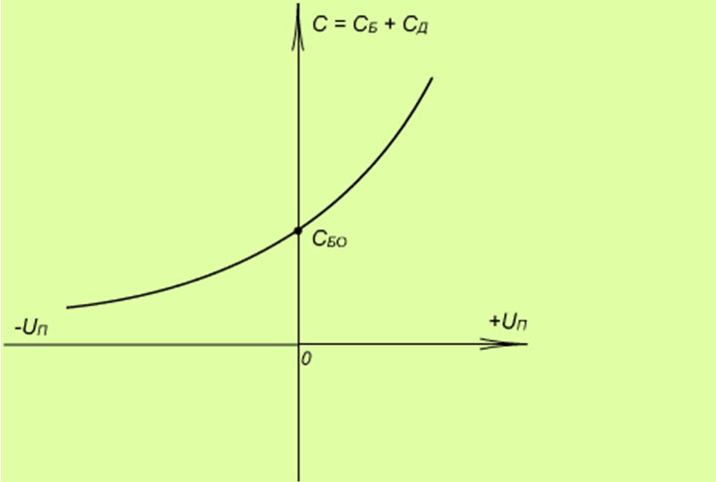
Рис. 6.4. Зависимость емкости С от напряжения на р-n переходе
При открытом переходе доминирующее значение имеет диффузионная емкость, при закрытом – барьерная.
Таким образом, общий ток диода I на внешних зажимах равен
,
где RL – обратное сопротивление п/п диода (сопротивление утечки), а напряжение на внешних зажимах диода
.
Итак, основными электрическими и электрофизическими параметрами такой математической модели маломощного диода (выпрямительного малой мощности, импульсного или высокочастотного) являются одиннадцать рассмотренных параметров:
.
Полная математическая модель диода содержит существенно большее количество параметров: 31. Такое увеличение объясняется введением дополнительных электрических параметров, с помощью которых дается более полное описание ВАХ диода (в том числе стабилитрона), а также учитываются температурные изменения и наличие шумов (не только тепловых и дробовых, но и фликкер-шумов типа 1/f ). Кроме того, добавляются электрофизические параметры, такие как коэффициент инжекции N , параметр тока рекомбинации ISR , коэффициент эмиссии NR и др.
Заметим, что на особенностях модели стабилитрона и диода с барьером Шоттки мы остановимся несколько позднее.
Для малого сигнала приведенную нелинейную схему замещения полупроводникового диода нужно линеаризовать в рабочей точке. При прямых смещениях такая линейная схема замещения для определенной рабочей точки изображена на рис. 6.5, причем сопротивление RL исключено в виду его большой величины.
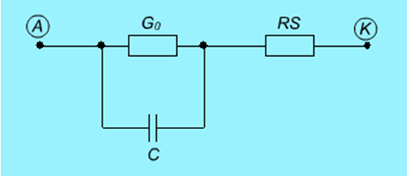
Рис. 6.5. Линейная схема замещения полупроводникового диода
Здесь – дифференциальная проводимость перехода для текущих значений и в рабочей точке, С – емкость перехода.
При необходимости можно ввести следующие источники шумов:
- источник теплового шумового тока со спектральной плотностью
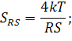
- источник дробового и фликкер-шума диода, который характеризуется током со спектральной плотностью
,
где f – текущее значение частоты,
KF – коэффициент фликкер-шума,
AF – показатель степени во втором слагаемом этой формулы для вычисления фликкер-шума.
Указанные коэффициенты входят в перечень параметров математической модели полупроводникового диода.
Шумовая схема диода изображена на рис. 6.6.
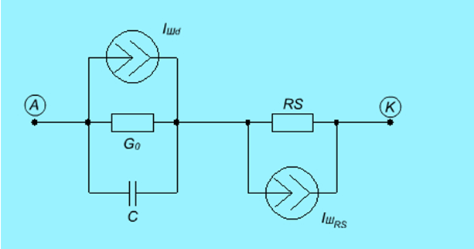
Рис. 6.6. Шумовая схема полупроводникового диода
Использование диода при температурах, отличных от комнатной, которая принимается равной 20°С (или 27°С), требует пересчета параметров , (или IS), RS, BV и CJO по следующим формулам:
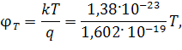
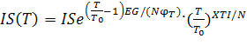,
где EG – ширина запрещенной зоны (по умолчанию 1,11 эВ),
XTI – температурный коэффициент тока насыщения IS,
N = m – коэффициент эмиссии (неидеальности),
по умолчанию равен 1,
где и - линейные коэффициенты, и - квадратичные коэффициенты;
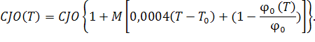
Приведенные выше выражения описывают полупроводниковые диоды с р-n переходом различных типов, включая стабилитроны и диоды с барьером Шоттки. Но у моделей названных диодов есть некоторые особенности.
Сначала о стабилитронах. Напомним, как выглядит ВАХ стабилитрона, которая снимается на постоянном токе (см. рис. 6.7).
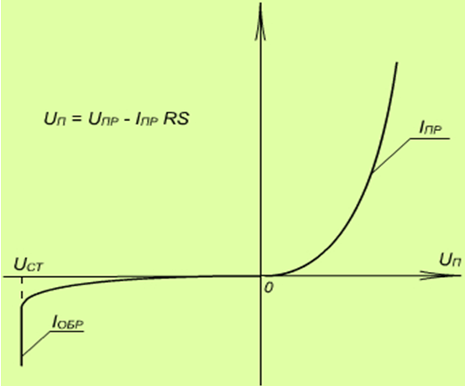
Рис. 6.7. ВАХ стабилитрона
Схему замещения стабилитрона на переменном токе целесообразно изобразить, как показано на рис. 6.8.
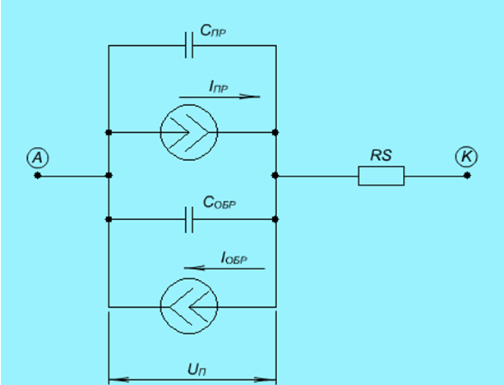
Рис. 6.8. Схема замещения стабилитрона
Она представляет собой два встречно включенных р-n перехода, которые отражены генераторами токов , и нелинейными емкостями и .
Сопротивление утечки, превышающее единицы мегом, не оказывает влияния на режим работы стабилитрона и поэтому в модель не включается. Тогда модель стабилитрона описывается следующими уравнениями:
при
;
при
.
Здесь коэффициент n может принимать значения 1/2 или 1/3.
Обратим внимание на то, что параметр очень мало отличается от напряжения стабилизации = BV. Здесь 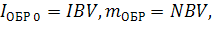
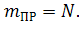
Для большинства случаев заведомо известно, что стабилитрон не работает в области прямых токов. Это упрощает модель за счет исключения из нее и .
Теперь об особенностях моделирования маломощных диодов с барьером Шоттки (ДБШ). Они также характеризуются теми же зависимостями, что и обычные полупроводниковые диоды, но обладают пренебрежимо малым временем переноса заряда и более чем на два порядка большими значениями тока диода I при тех же значениях прямых напряжений (см. рис. 6.9).
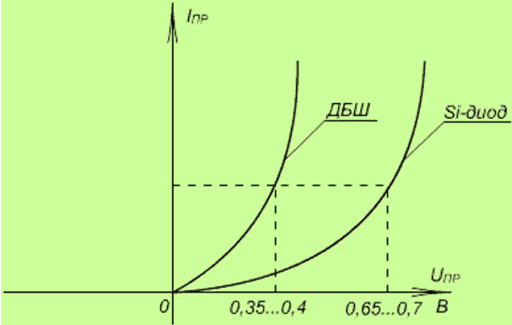
Рис. 6.9. ВАХ обычного кремниевого диода и ДБШ
Обратимся вновь к пакету семейства Micro-Cap. Здесь математическая модель диодов (в том числе стабилитронов и ДБШ) задается 31 параметром, из которых обычно указываются те, которые наиболее важны по мнению разработчика. Значения остальных параметров принимаются по умолчанию.
Рассмотрим, как задается описание полупроводниковых диодов в формате схем.

Формат схем
Атрибут PART: <имя компонента>
Атрибут VALUE: [Area] [OFF] [IC = <Vd>]
Атрибут MODEL : [имя модели] .
Модель диода задается директивой в текстовом окне:
. MODEL_<имя модели>_ D [(параметры модели)]
Например, . model _ D 104 A _ D [(параметры модели)].
Дадим краткие пояснения параметрам, входящим в атрибут VALUE:
- параметр [Area] задает коэффициент кратности для учета подключения нескольких параллельных диодов (параметры модели диода умножаются или делятся на эту величину);
- параметр IC задает начальное напряжение на диоде Vd при расчете переходных процессов;
- ключевое слово OFF исключает диод из схемы при проведении первой итерации расчета режима по постоянному току.

6.5.2. Модели активных компонентов электронных устройств для пакетов прикладных программ типа P-SPIСE
В программных пакетах семейства Micro-Cap используются практически те же математические модели активных компонентов: биполярного транзистора (Bipolar transistor), полевого транзистора с управляющим p-n переходом (JFET), МОП- или МДП-транзистора (MOSFET), арсенид-галлиевого полевого транзистора (GaAsFET) и интегрального операционного усилителя (OPAMP) – что и в широко известной программе P- Spice семейства SPICE (Simulation Program with Integrated Circuit Emphasis). Последнее семейство восходит к программе SPICE 2, созданной в Калифорнийском университете в начале 70 годов прошлого века. Рассмотрим перечисленные выше модели [1,2,19].

SPICE-МОДЕЛЬ БИПОЛЯРНОГО ТРАНЗИСТОРА
Как и в большинстве современных программных пакетов, в версии МС–7 используется нелинейная схема замещения БТ в виде зарядовой модели Гуммеля – Пуна. Эту модель несложно упростить до нелинейной схемы замещения Эберса – Молла, если опустить некоторые параметры.
В свою очередь из последней модели можно получить линейные высокочастотные схемы замещения БТ:
• гибридную П-образную (или физическую эквивалентную схему Джиаколлетто);
• Т-образную (которая очень полезна для перехода к эквивалентной схеме СВЧ транзистора).
Как показывает практика, методически более целесообразно вначале рассмотреть нелинейную модель Эберса – Молла, а затем ее усложнить до модели Гуммеля – Пуна.
Итак, вначале рассмотрим схему замещения БТ, предложенную Эберсом и Моллом для большого сигнала, так называемую нелинейную высокочастотную модель.
Обсуждение начнем с варианта модели, справедливой для постоянного тока.
Нелинейная схема замещения Эберса-Молла для постоянного тока. Для определенности приведем ее для p-n-p транзистора. Такая модель, построенная по принципу наложения нормальных и инверсных токов в БТ, изображена на рис. 6.10.
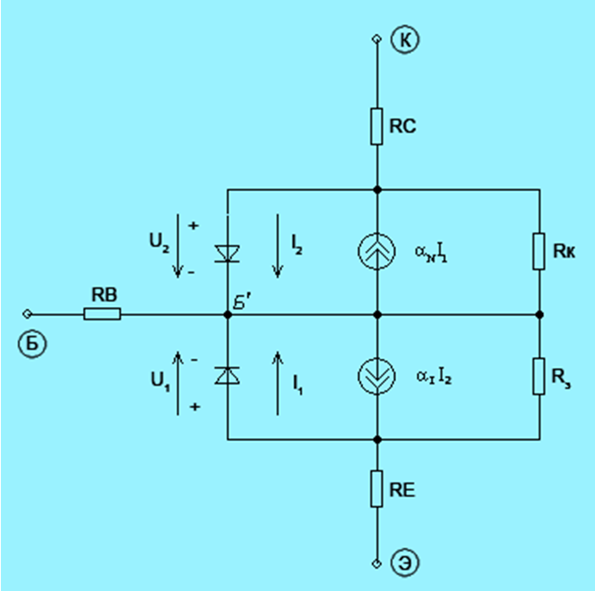
Рис. 6.10. Нелинейная схема замещения Эберса-Молла для постоянного тока
При нормальном включении транзистора p-n-p типа к эмиттерному переходу прикладывается прямое напряжение U₁ > 0, а к коллекторному – обратное U₂ < 0. В результате в области базы накапливаются неосновные носители заряда, инжектированные эмиттером и собираемые затем коллектором. Открытый эмиттерный переход отображается в виде идеального диода, через который протекает ток I₁ . Процесс переноса носителей заряда от эмиттера к коллектору на эквивалентной схеме отображается с помощью генератора тока , который включен параллельно коллекторному переходу.
При инверсном включении транзистора p-n-p типа эмиттер и коллектор как бы меняются местами. К эмиттерному переходу прикладывается обратное напряжение U₁ < 0, а к коллекторному – прямое U₂ > 0. Открытый коллекторный переход отображается в виде идеального диода, через который протекает ток I₂ . Коллектор инжектирует неосновные носители заряда в область базы, которые затем собираются эмиттером. Процесс переноса носителей заряда от коллектора к эмиттеру на эквивалентной схеме отображается с помощью генератора тока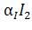, включенного параллельно эмиттерному переходу.
Зависимости токов I₁ и I₂ от напряжений на переходах носят экспоненциальный характер:
,
,
,
.

Здесь:
(или ) – температурный (тепловой) потенциал перехода, ;
и - поправочные коэффициенты, зависящие от концентрации примесей у эмиттерного и коллекторного переходов и уровня инжекции; в перечне параметров БТ они имеют англоязычную аббревиатуру:
=NF – коэффициент неидеальности в нормальном включении БТ,
=NR – коэффициент неидеальности в инверсном включении БТ.
- коэффициент передачи тока в схеме с ОБ в нормальном включении,
- коэффициент передачи тока в схеме с ОБ в инверсном включении (заметим, что в общем случае и зависят от величины тока через переход и от частоты, но здесь эти эффекты пока не учитываются);
и - тепловые токи обратно смещённых эмиттерного и коллекторного переходов, причём: , т.е. , где IS – ток насыщения при .
Обычно значение близко к единице , а . Поэтому выполняются приближённые равенства:
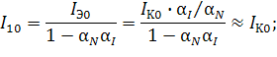
=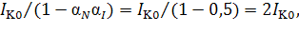
т.е. , а из равенства получаем или .
На рис. 6.10 введены также следующие обозначения:
RB, RE, RC – объемные сопротивления тел базы, эмиттера и коллектора соответственно (их значения приводятся в перечне параметров модели БТ);
и – соответственно сопротивления утечек эмиттерного и коллекторного переходов.
Значение объемного сопротивления базы RB = 12…30 Ом для маломощных дискретных транзисторов с . Для интегральных маломощных БТ она уменьшается до 15 мВт. Величины RE и RC можно оценить по приближенным соотношениям:
, т.е. RE имеет порядок 0,1…0,5 Ом и им часто пренебрегают, особенно если транзистор является дискретным;
, где – тангенс угла наклона линии критического режима или режима насыщения на выходных характеристиках транзистора.
Обычно ; для дискретных (неинтегральных) БТ его часто исключают из рассмотрения, поскольку оно обычно много меньше сопротивления нагрузки усилителя, когда БТ работает в нормальном включении.
Сопротивления утечек переходов и имеют порядок сотни килоом, и потому они обычно не оказывают существенного влияния на выходные параметры схем.
Чаще всего БТ используются в нормальном включении. Хотя существует достаточно интересная схемотехника с использованием инверсного включения, где обыгрывается высокая температурная стабильность некоторых параметров БТ в таком включении.
Тогда при нормальном включении коллекторный переход смещен в обратном направлении, поэтому ток I₂ весьма мал, а сопротивление . В этом конкретном случае можно пользоваться более простой эквивалентной схемой, которая изображена на рис.6.11 (для p-n-p транзистора). Здесь тоже исключено, так как оно много больше дифференциального сопротивления открытого эмиттерного перехода.
Для интегрального транзистора сопротивления RС и RE в общем случае должны быть сохранены.

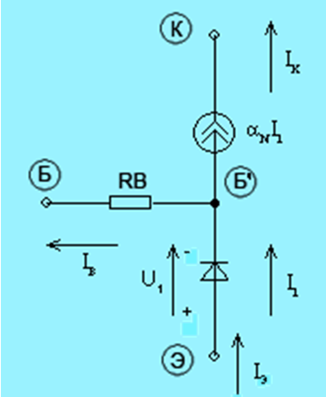
Рис. 6.11. Схема замещения Эберса – Молла для постоянного тока при нормальном включении дискретного (корпусного) БТ
Теперь на основании этой упрощенной схемы найдем статические параметры и характеристики БТ.
Из рис. 6.11 следует, что:
,
а ток базы
, где .
Отсюда находим зависимость от :
, ,
где - статический коэффициент усиления тока базы при нормальном включении транзистора (при использовании англоязычной аббревиатуры BF).
Заметим, что статический коэффициент усиления тока базы в схеме с ОЭ в инверсном включении обозначается как BR.
Последнее выражение описывает выходные ВАХ БТ, которые при сделанных предположениях не зависят от напряжения между эмиттером и коллектором (рис. 6.12).

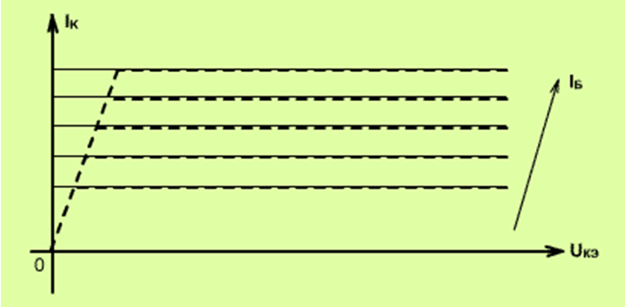
Рис. 6.12. Семейство выходных ВАХ БТ при упрощенном начертании
Реальные выходные характеристики имеют некоторый наклон в активной области, при этом возможна следующая аппроксимация выходных ВАХ, которая учитывает этот наклон:
,
где - напряжение Эрли, которое имеет отрицательный знак. Кроме активной области, реальные выходные ВАХ имеют еще область насыщения, в которой крутизна этих характеристик, как было сказано выше, определяет величину сопротивления RC. Далее, используя два соотношения и несложно получить приближённое выражение для входной ВАХ, правда, в неявном виде:
.
Подчеркнем, что модель n-p-n БТ получается из рассмотренной модели p-n-p транзистора изменением направлений всех источников тока и знаков всех напряжений на противоположные.
Температурные зависимости статических ВАХ БТ в нормальном включении определяются нелинейными температурными зависимостями следующих параметров модели: (или IS), (или ), (или BF), а также температурными зависимостями сопротивлений RB, RE, RC.
Аналитические выражения для этих зависимостей достаточно сложны, например:
,
где - ширина запрещённой зоны (по умолчанию 1,11 эВ),
Т – текущая температура в Кельвинах,
,
XTI – температурный коэффициент (по умолчанию принимается равным 3);
,
где ХТВ – температурный коэффициент (по умолчанию принимается равным 0);
,
где TRB1 – линейный температурный коэффициент RB (по умолчанию принимается равным 0),
TRB2 – квадратичный температурный коэффициент RB (по умолчанию принимается равным 0);
,
где TRЕ1 – линейный температурный коэффициент RЕ (по умолчанию принимается равным 0),
TRЕ2 – квадратичный температурный коэффициент RЕ (по умолчанию принимается равным 0);
,
где TRС1 – линейный температурный коэффициент RС (по умолчанию принимается равным 0),
TRС2 – квадратичный температурный коэффициент RС (по умолчанию принимается равным 0).
Нелинейная высокочастотная схема замещения Эберса-Молла. Такая схема, справедливая для больших сигналов, получается из модели Эберса-Молла для постоянного тока добавлением емкостей эмиттерного и коллекторного переходов, а также паразитной емкости на подложку (для интегрального транзистора). На рис.6.13 подключение паразитной емкости на подложку (или в англоязычной аббревиатуре CJS) показано для БТ с вертикальной структурой n-p-n и p-n-p типа. Для БТ с латеральной (горизонтальной) структурой p-n-p типа (так называемых LPNP-транзисторов) такая емкость подключается к внутреннему узлу базы Б'.
В общем случае емкость коллекторного перехода представляют в виде двух частей: пассивной С_{К ПАС} (CJX), которая включается между внешним выводом базы Б и внутренним выводом коллектора, и активной С_{К А}, которая включается между внутренней базой Б' и внутренним выводом коллектора.
Изобразим высокочастотную модель Эберса-Молла для интегрального транзистора p-n-p типа, справедливую как для нормального, так и для инверсного включений (см. рис. 6.13).
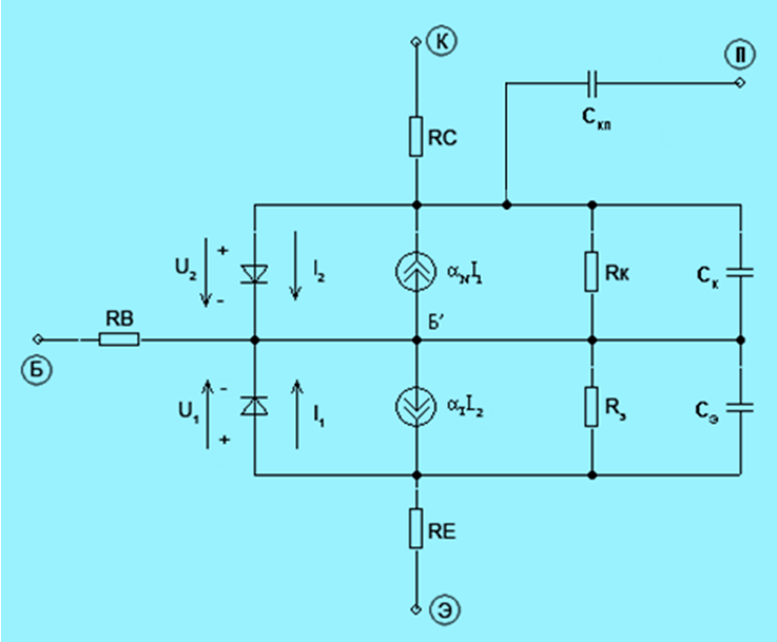-
Рис. 6.13. Высокочастотная нелинейная модель Эберса-Молла для интегрального транзистора p-n-p типа
Здесь в предположении, что коэффициент расщепления емкости коллекторного перехода XCJC = 1, пассивная часть емкости коллекторного перехода может быть исключена из рассмотрения, а активная часть С_{К А} (CBC) представлена в виде суммы барьерной и диффузионной составляющих:
.
Аналогичным образом представляется емкость эмиттерного перехода С_{Э} (CBE):
.
Барьерные и диффузионные составляющие ёмкостей переходов описываются уже известными нам следующими выражениями:
,
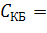
при 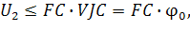
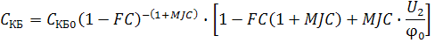
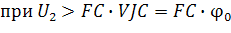,
где (или CJC) – значение барьерной ёмкости при (ёмкость коллекторного перехода при нулевом смещении);
(или MJC) – коэффициент, учитывающий плавность коллекторного перехода (по умолчанию 0,33);
(или VJC) – контактная разность потенциалов коллекторного перехода (по умолчанию 0,75 В);
(или ) – температурный потенциал перехода;
(или NR) – коэффициент неидеальности коллекторного перехода;
(или TR) – среднее время пролёта носителей через базу при инверсном включении БТ;
FC – коэффициент нелинейности барьерных емкостей прямосмещенных переходов (по умолчанию 0,5);
,
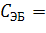
при 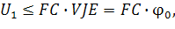
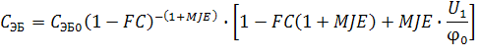
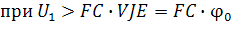,
где (или CJЕ) – значение барьерной ёмкости при (ёмкость эмиттерного перехода при нулевом смещении);
(или MJЕ) – коэффициент, учитывающий плавность эмиттерного перехода;
(или VJЕ) – контактная разность потенциалов эмиттерного перехода;
(или NF) – коэффициент неидеальности эмиттерного перехода;
(или TF) – среднее время пролёта носителей через базу при нормальном включении БТ; будем предполагать, что оно не зависит от напряжения (при этом коэффициент XTF = 0) и от тока коллектора (при этом коэффициент ITF= 0);
, где - граничная частота транзистора (или , на которой модуль коэффициента передачи тока базы будет равен единице.
Заметим, что , т.е. частотные свойства БТ в инверсном включении значительно хуже.
Барьерные составляющие соответствующих переходов зависят от температуры:
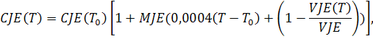
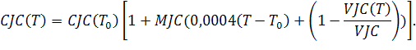
Ниже ограничимся рассмотрением высокочастотной схемы замещения Эберса-Молла только в нормальном включении. Заметим, что в нормальном режиме для p-n-p транзисторов , .
Для открытого эмиттерного перехода обычно учитывается только диффузионная составляющая , как правило, много большая барьерной емкости ; для закрытого коллекторного перехода имеет место обратное соотношение: 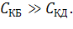
Поэтому упрощенная высокочастотная нелинейная модель интегрального БТ при нормальном включении (или, как принято говорить, в активной области работы транзистора) имеет вид, изображенный на рис 6.14.
На этом рисунке (или в обозначении, принятом в иностранной технической литературе CJS) – это емкость коллектор-подложка, имеющая нелинейный характер, которую необходимо учитывать для интегрального БТ. Она смещена в обратном направлении и как все другие емкости в этой эквивалентной схеме обладает температурной зависимостью.

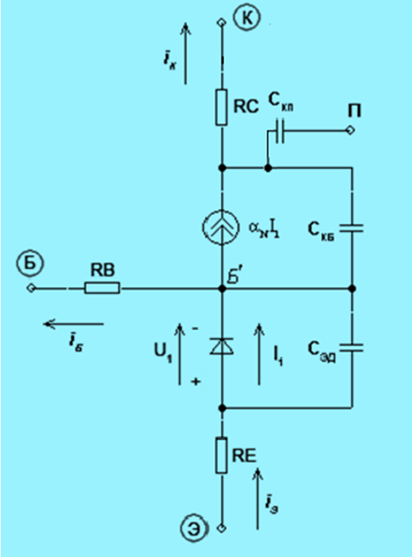
Рис. 6.14. Высокочастотная нелинейная схема замещения Эберса-Молла для биполярного транзистора в нормальном включении
Высокочастотная линейная схема замещения БТ для малого сигнала. Выполнив аппроксимацию ВАХ и вольт-кулоновых характеристик переходов линейными зависимостями вблизи рабочей точки, можно получить малосигнальные высокочастотные модели БТ.
Напомним, что различают следующие виды таких схем замещения:
- Т-образную;
- гибридную П-образную схему (последняя называется ещё физической эквивалентной схемой Джиаколлетто).
Так из последней нелинейной высокочастотной модели Эберса-Молла вытекает Т-образная схема замещения дискретного (корпусного) БТ в нормальном включении по схеме с общей базой (ОБ), которая изображена на рис 6.15.
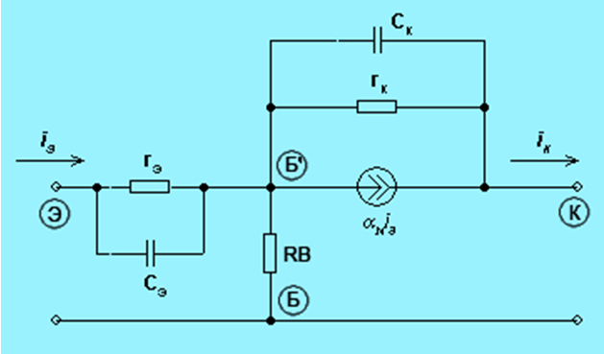
Рис. 6.15. Т-образная схема замещения дискретного БТ в нормальном включении
Здесь усилительные свойства транзистора отражаются зависимым источником тока, управляемым током (ИТУТ). Дифференциальное сопротивление открытого эмиттерного перехода определяется путем дифференцирования выражения для тока
,
,
где - ток коллектора в рабочей точке.
Дифференциальное сопротивление закрытого коллекторного перехода в большей степени обусловлено эффектом модуляции ширины базы. Этот эффект обычно учитывается в модели Гуммеля-Пуна. Под понимают диффузионную ёмкость эмиттерного перехода , а под C_{К} - барьерную ёмкость коллекторного перехода .
Следует подчеркнуть, что, если к этой схеме замещения добавить паразитные емкости и индуктивности соответствующих электродов, то получим Т-образную схему замещения дискретного (корпусного) СВЧ биполярного транзистора.
От Т-образной схемы замещения БТ несложно перейти к гибридной П-образной для включения дискретного транзистора по схеме с общим эмиттером (ОЭ). Здесь используется зависимый источник тока, управляемый напряжением (ИТУН) (см. рис. 6.16).
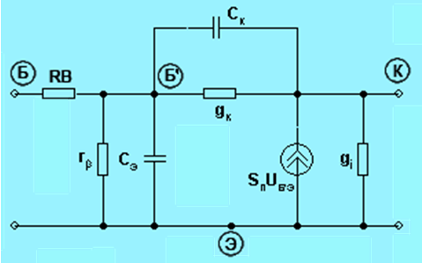
Рис. 6.16. Гибридная П-образная малосигнальная схема замещения дискретного БТ
Эту схему называют также физической эквивалентной схемой Джиаколлетто. В качестве управляющего напряжения здесь выступает напряжение непосредственно на эмиттерном переходе .
Крутизна этого управления определяется дифференцированием тока I₁ в приведенной выше формуле:
.
Отсюда следует, что при для тока коллектора в рабочей точке I_{К} = 1 мА, полагая для германиевого транзистора 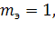 получим:
S_{п} ≈ 38 мА/В.
Для кремниевого транзистора , и тогда в той же рабочей точке крутизна будет равна 32 мА/В.
На рис.6.17 приведена малосигнальная эквивалентная схема интегрального БТ, дополненная шумовыми источниками тока.
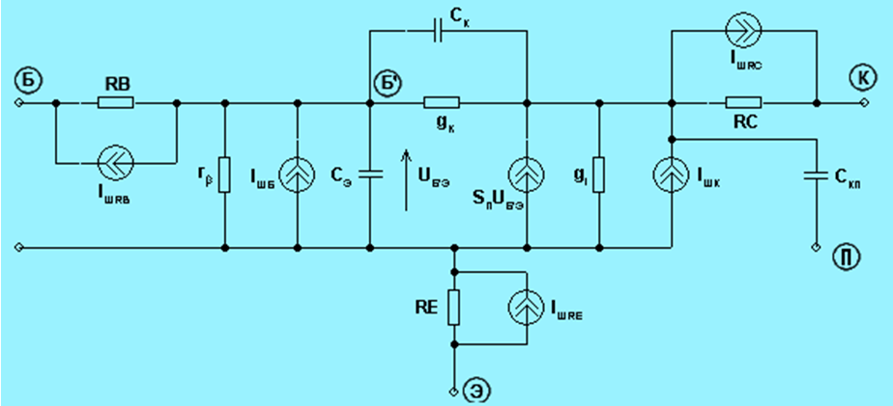
Рис.6.17. Гибридная П-образная схема замещения интегрального БТс шумовыми источниками тока
а) источники тепловых шумов, обусловленные наличием резисторов RB, RC и RE соответственно:
- со спектральной плотностью ,
- со спектральной плотностью ,
- со спектральной плотностью ;
б) источник дробового шума коллекторного тока со спектральной плотностью , где I_{К} - постоянный ток коллектора в рабочей точке,
в) источник дробового и низкочастотного (фликкер-шума) шумов базового тока со спектральной плотностью ,
где - ток базы в рабочей точке БТ,
- текущее значение частоты,
KF и AF – коэффициенты, входящие в перечень параметров модели БТ и определяющие интенсивность фликкер-шума.
Напомним, что если обозначить - мгновенное значение шумового тока и - эффективное (действующее) значение шумового тока в заданной полосе частот, то
.
Если в частном случае спектральная плотность инвариантна к изменению частоты, т.е. 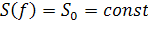, то
,
где - диапазон рабочих частот.
Из последней формулы несложно определить размерность спектральной плотности шумового источника тока: А²/Гц.
Особенности построения нелинейной высокочастотной схемы замещения Гуммеля-Пуна для БТ. В такой модели по сравнению с моделью Эберса-Молла более подробно отражен ряд эффектов, которые свойственны планарным БТ, используемым в интегральных схемах. К таким эффектам относятся:
1) особенности работы транзистора в условиях высоких уровней инжекции, т.е. при больших токах;
2) вытеснение носителей в процессе инжекции к периферии эмиттера;
3) эффект Эрли, который обусловлен модуляцией ширины базы при изменении напряжения на коллекторе, и другие тонкие явления.
Так, например, первые два эффекта определяют зависимость коэффициентов усиления тока базы в нормальном и инверсном включении от тока коллектора и тока эмиттера соответственно, а также зависимость величины RB от тока и необходимость учета кроме объемного сопротивления коллектора RC также сопротивления эпитаксиальной области RCO. При этом RBM – минимальное сопротивление базы при больших токах, RB – его максимальная величина при нулевом смещении.
Различают эффект Эрли в нормальном и инверсном включении. Так, эффект Эрли в нормальном включении определяет величину сопротивления (или проводимости ) в малосигнальных схемах замещения, а также значение напряжения Эрли , которое определяется по точке пересечения касательной к пологому участку выходной ВАХ с осью абсцисс, как показано на рис. 6.18.
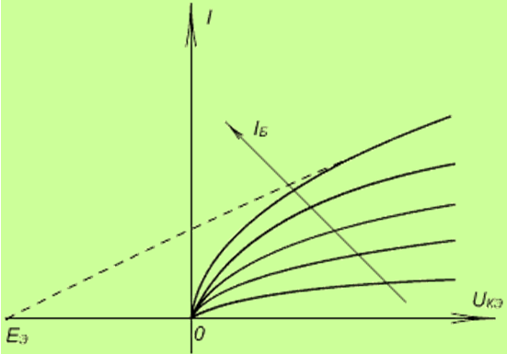
Рис. 6.18. К методике определения Е_{Э} по выходным ВАХ
Используя это понятие, можно представить такую аппроксимацию реальных выходных ВАХ БТ в активной области его работы:
,
где - напряжение Эрли, имеющее отрицательную величину.
Значение для маломощных БТ находится в пределах 250…800 В. Эта величина позволяет произвести оперативную оценку такого параметра как коэффициент подавления синфазного сигнала в дифференциальном каскаде с токозадающим транзистором:
.
В результате такой приближенной формулы получают
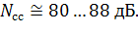
Модель Гуммеля-Пуна является более сложной и потому имеет более пространное математическое описание, которое включает в себя 52 параметра (как электрических, так и электрофизических).
Изобразим несколько упрощенную модель Гуммеля-Пуна для n-p-n транзистора, как показано на рис. 6.19.
Модель Гуммеля-Пуна включает в себя три источника тока: , и ,
где - ток, который втекает в эмиттер, и состоит из носителей, инжектированных из эмиттера в базу;
- ток, который втекает в коллектор, и состоит из носителей, инжектированных из коллектора в базу;
- коэффициент усиления тока базы в нормальном включении (в англоязычной аббревиатуре BF);
- коэффициент усиления тока базы в инверсном включении (в англоязычной аббревиатуре BR).

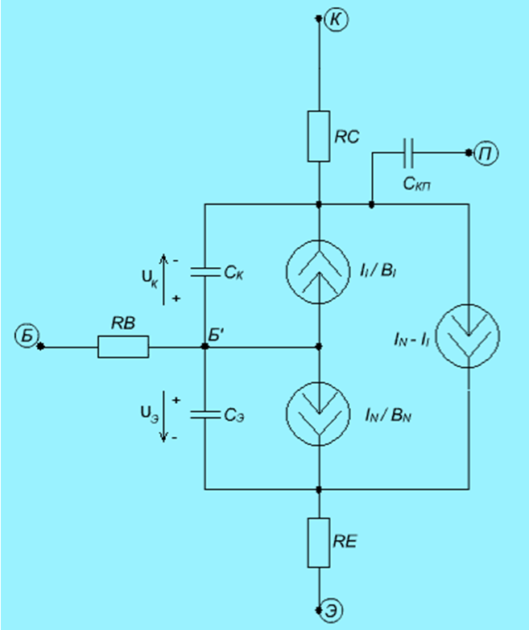
Рис. 6.19. Упрощенная модель Гуммеля-Пуна для n-p-n БТ
Токи и являются нормальным и инверсным передаточными токами. Они отражают передачу носителей через базу, инжектированных соответственно из эмиттера (нормально) и коллектора (инверсно).
Генераторы и отражают рекомбинацию носителей, инжектированных из эмиттера и коллектора в базу.
В модель также входят ёмкости , , и объёмные сопротивления RB, RE и RC, аналогичные тем, что имеются в модели Эберса-Молла.
Основная особенность модели Гуммеля-Пуна заключается в том, что нормальный и инверсный передаточные токи определяются через понятие полного заряда базы . Это понятие и позволяет учесть ряд тонких эффектов, имеющих место в планарных интегральных транзисторах, о чем говорилось в начале данного параграфа.
При этом полный заряд базы в рабочем режиме, т.е. при наличии напряжений и на переходах транзистора:
,
где - значение заряда базы при нулевых напряжениях на переходах,
- пространственный заряд эмиттерного перехода,
- пространственный заряд коллекторного перехода,
- заряд, накопленный в базе и обусловленный инжекцией носителей через эмиттерный переход,
- заряд, накопленный в базе и обусловленный инжекцией носителей через коллекторный переход.
Тогда передаточные токи равны:
нормальный ,
инверсный ;
,
где - ток насыщения.
Входящие в эти формулы составляющие заряда можно определить через электрические и электрофизические параметры транзистора, которые входят в его модель. Кроме того, в указанных соотношениях коэффициенты и равны 1,0.
Отметим, что емкости и также состоят из зарядной и диффузионной составляющих, но их расчет производится по более точным, но и более сложным аналитическим выражениям (см. / 2,19 /).
Приведем описание БТ в формате схем:
Атрибут PART: <имя компонента>
Атрибут MODEL: [имя модели]
Модели БТ задаются в виде следующих текстовых директив:
. MODEL _< имя модели>_ NPN [(параметры модели)]
или
. MODEL _< имя модели>_ PNP [(параметры модели)].

МОДЕЛЬ ПОЛЕВОГО ТРАНЗИСТОРА С УПРАВЛЯЮЩИМ p - n ПЕРЕХОДОМ
В современных пакетах, в частности семейства Micro-Cap полевой транзистор с управляющим p-n переходом описывается нелинейной моделью Шихмана–Ходжеса, список параметров которой насчитывает 19 позиций.
Этой нелинейной модели соответствует эквивалентная схема, которая показана на рис. 6.20 для ПТ с каналом n–типа. Она справедлива для общего случая, когда возможен как нормальный , так и инверсный режим работы .
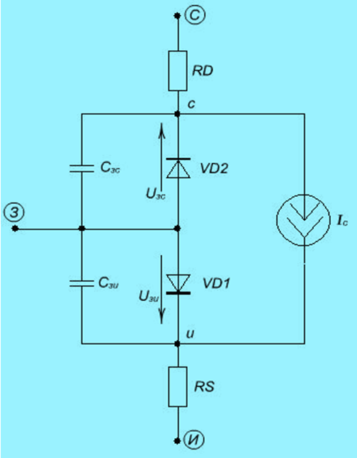
Рис. 6.20. Эквивалентная схема ПТ с управляющим p-n переходом
Диоды VD1 и VD2 моделируют входной p-n переход, в частности, появление тока затвора как в нормальном, так и в инверсном режиме работы. Ток стока в нормальном включении зависит от , а в инверсном – от .
Напомним англоязычные названия электродов (выводов) такого ПТ: затвор – GATE , исток – SOURCE , сток – DRAIN.
Начертание этой схемы существенно упрощается в следующих предположениях:
- ПТ работает только в нормальном режиме, т.е. при ;
- ПТ используется только в активной области, когда входной p-n переход не открывается и ток затвора практически равен нулю;
- на практике часто можно пренебречь объемными сопротивлениями истока RS и стока RD (особенно для корпусных транзисторов).
С учетом последнего допущения на рис. 6.21 изображены проходная и входная ВАХ для ПТ с каналом n – типа, где - напряжение отсечки (или пороговое напряжение).
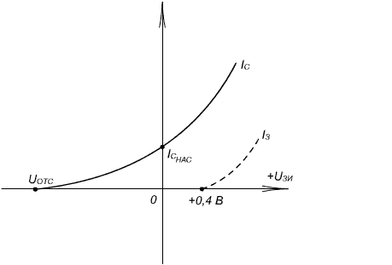
Рис. 6.21. Проходная и входная ВАХ ПТ с каналом n – типа
При таких допущениях нелинейная эквивалентная схема ПТ с управляющим p-n переходом принимает вид, показанный на рис. 6.22. для активной области его работы.
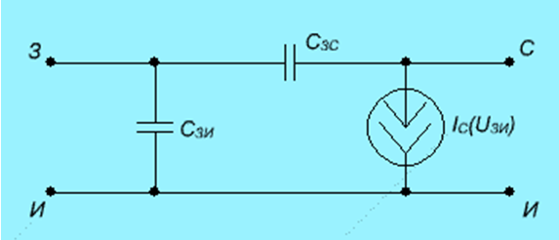
Рис. 6.22. Нелинейная эквивалентная схема ПТ с управляющим p - n переходом
Здесь управляемый источник тока I_{С} в соответствии с записью проходной ВАХ отражает зависимость тока стока от напряжения на затворе U_{ЗИ} , а также в общем случае от напряжения U_{СИ}:
.
Таким образом, источник тока I_{С} описывается тремя параметрами: U_{ОТС}, λ – коэффициент модуляции длины канала и β – коэффициент пропорциональности. Приведем англоязычные обозначения этих параметров: VTO (или U_{ОТС}), LAMBDA (или λ) и BETA (или β).
Напряжение U_{ОТС} может быть взято из справочника или рассчитано по проходной ВАХ для дискретных (корпусных) транзисторов, а также определено по соответствующей методике для интегральных транзисторов.
Параметр отражает эффект модуляции длины канала и аналогичен постоянной Эрли для БТ. Он определяется из выходной ВАХ, если вычислить параметр в предположении
.
Найдём
; тогда при
, ,
где - максимальная крутизна при , после чего из последней формулы для определения I_{С} несложно вычислить параметр .
В эквивалентных схемах, изображенных на рис. 6.20 и 6.22, емкости С_{ЗС} и С_{ЗИ} носят нелинейный характер. Так как в активной области p - n переходы затвор–исток и затвор-сток смещены в обратном направлении, то в модели они учитываются лишь барьерными составляющими:
,
,
где C_{ЗИО} (или CGS) и C_{ЗСО} (или CGD) - ёмкости соответствующих переходов при нулевом смещении; M – коэффициент плавности перехода затвор-исток (значение по умолчанию 0,5); φ₀ (или PB) – контактная разность потенциалов p-n перехода затвора (значение по умолчанию 1 В).
От последнего упрощенного варианта нелинейной модели Шихмана- Ходжеса можно перейти к линеаризованной – линейной схеме замещения ПТ с управляющим p-n переходом и каналом n–типа. Такая схема для интегрального ПТ, дополненная источниками шумов, обусловленных тепловыми шумами сопротивлений RS и RD и дробовыми шумами канала, изображена на рис. 6.23.
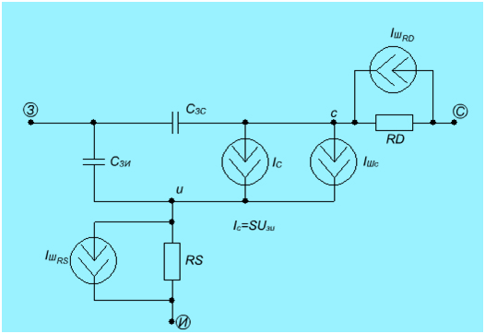
Рис. 6.23. Малосигнальная схема замещения ПТ с шумовыми источниками тока
Тепловые шумы, создаваемые резисторами RS и RD, имеют следующие спектральные плотности:
и .
Спектральная плотность источника тока I_{ШС}, который характеризует интенсивность дробового и фликкер-шума (или низкочастотного шума), определяется по формуле
,
где I_{C} – постоянный ток стока в рабочей точке,
S – крутизна ПТ в рабочей точке;
KF и AF – параметры, входящие в модель ПТ;
- текущее значение частоты.
Задание математической модели ПТ с управляющим p-n переходом в формате схем производится в следующей последовательности:
Атрибут PART: < имя >
Атрибут VALUE: [Area] [OFF] [IC = <Vds> [,Vgs]]
Атрибут MODEL : [имя модели].
При этом модель ПТ задается в текстовом окне в таком виде:
для ПТ с n – каналом
. MODEL <имя модели> NJF [(параметры модели)];
для ПТ с p – каналом
. MODEL <имя модели> PJF [(параметры модели)].
Дадим краткие пояснения по записи атрибута VALUE . Здесь параметр Area задает коэффициент кратности для учета подключения нескольких параллельных транзисторов (параметры модели транзистора умножаются или делятся на эту величину). Параметр IC задает начальное напряжение сток – исток и затвор – исток (в англоязычной аббревиатуре) при расчете переходных процессов. Включение ключевого слова OFF исключает транзистор из схемы при проведении первой итерации расчета режима по постоянному току.
МОДЕЛЬ МОП – транзистора
В пакетах прикладных программ семейства Micro-Cap МОП–транзисторы описываются несколькими видами моделей. Из них наиболее известны модели трех уровней, выбор которых определяется параметром LEVEL, принимающим значения 1, 2 и 3.
Модель первого уровня (LEVEL =1) – модель Шихмана-Ходжеса используется в тех случаях, когда не предъявляется высоких требований к точности моделирования ВАХ транзистора, в частности, при моделировании МОП–транзисторов с коротким или узким каналом.
Модели второго (LEVEL = 2) и третьего (LEVEL = 3) уровней, соответственно, модель Гроува-Фромана MOS2 (Spice 3F5) и эмпирическая модель MOS3(Spice 3F5) учитывают более тонкие физические эффекты.
Общее количество параметров всех трех моделей составляет 55 (для пакета Micro-Cap 10 demo – 57).
Все виды моделей имеют одну и ту же эквивалентную схему, которая показана на рис. 6.24 для МОП-транзистора с n-каналом.

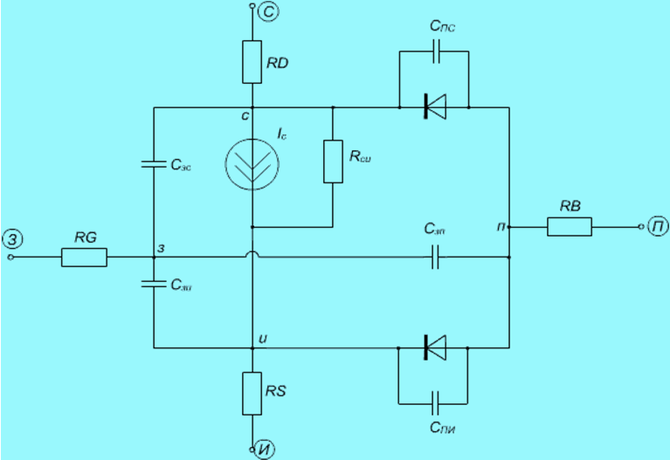
Рис. 6.24. Эквивалентная схема МОП-транзистора
Здесь I_{С}(или I_{D}) – источник тока стока,
С_{ЗИ} (или CGS) – емкость затвор-исток,
С_{ЗС} (или CGD) – емкость затвор-сток,
С_{ЗП} (или CGB) – емкость затвор-подложка,
С_{ПС} (или CBD) – емкость подложка-сток,
С_{ПИ} (или CBS) – емкость подложка-исток,
R_{СИ} (или RDS) – сопротивление утечки сток-исток.
В ряде случаев объемные сопротивления затвора RG , истока RS , стока RD и объемное сопротивление подложки RB можно положить равными нулю.
При этом начертание эквивалентной схемы значительно упрощается. Значение тока стока I_{С} для МОП – транзисторов, обладающих левыми проходными ВАХ, определяются для модели первого уровня теми же уравнениями, что и для ПТ с управляющим p-n переходом, в котором вместо напряжения отсечки U_{ОТС}, вводится пороговое напряжение U_{ПОР} (см. рис. 6.25)
,
где (или VBS) - напряжение подложка-исток; на практике исток обычно соединяют с подложкой, т.е. ;
U_{ОТС} (или VTO) – пороговое напряжение при нулевом смещении;
(или PHI) - поверхностный потенциал сильной инверсии;
(или GAMMA) – коэффициент влияния потенциала подожки на пороговое напряжение.
Если исток соединен с подложкой, то .
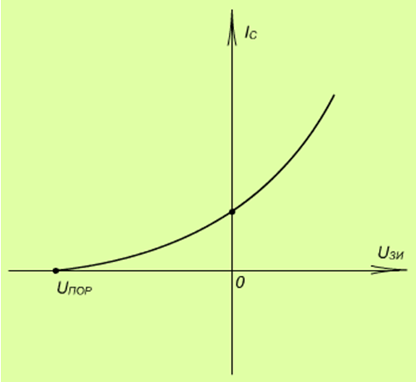
Рис. 6.25. Проходная ВАХ МОП – транзистора с встроенным n – каналом
Если МОП–транзистор обладает правой проходной ВАХ (с индуцированным каналом), то в этом случае такая ВАХ может быть описана следующим приближенным выражением при U_{ЗИ} ≥ U_{ПОР}:
,
где - ток стока, который определяется при и изображена на рис. 6.26.
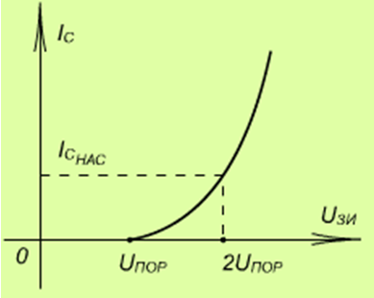
Рис. 6.26. Проходная ВАХ МОП–транзистора с индуцированным n–каналом
Диоды VD1 и VD2, моделирующие p–n переходы стока и истока с подложкой, описываются классическими уравнениями, которые были приведены в параграфе, посвященном полупроводниковым диодам.
Высокочастотные свойства МОП–транзистора отражены в данной модели пятью емкостями, из которых и – это емкости обратно–смещенных p–n переходов, зависящие от напряжений, приложенных к ним. Величины остальных емкостей рассчитываются по достаточно сложным формулам, но в первом приближении могут считаться практически постоянными.
Задание математической модели МОП–транзистора в формате схем происходит в следующей последовательности:
Атрибут PART : <имя>
Атрибут VALUE:
[ L = <значение>] [W = <значение>]
+ [ AD =<значение>] [PD = <значение>] [PS = <значение>]
+ [ NRD = <значение>] [NRS = <значение>] [NRG = <значение>]
+ [ NRB = <значение>] [OFF ] [ IC = < Vds > [, Vgs [, Vbs ]]]
Атрибут MODEL:[имя модели].
Модели МОП – транзисторов задаются в виде:
для транзистора с n – каналом
. MODEL < имя модели> NMOS [(параметры модели)];
для транзистора с р – каналом
. MODEL < имя модели> PMOS [(параметры модели)].
Дадим краткие пояснения по записи VALUE . Здесь параметр
IC задает начальные напряжения сток – исток , затвор – исток и исток – подложка при расчете переходных процессов. Включение ключевого слова OFF исключает транзистор из схемы при проведении первой итерации расчета режима по постоянному току. Задаются также значения необязательных физических параметров:
L – длина канала;
W – ширина канала;
AD – площадь диффузионной области стока;
AS - площадь диффузионной области истока;
PD – периметр диффузионной области стока;
PS – периметр диффузионной области истока;
NRD – удельное относительное сопротивление стока;
NRS - удельное относительное сопротивление истока;
NRG - удельное относительное сопротивление затвора;
NRB - удельное относительное сопротивление подложки.
Здесь параметры L и W могут быть заданы при описании модели МОП – транзистора по директиве . MODEL; кроме того, параметры L , W , AD и AS по умолчанию принимают значения, присваиваемые в диалоговом окне Global Settings .

МАКРОМОДЕЛЬ ИНТЕГРАЛЬНОГО ОПЕРАЦИОННОГО УСИЛИТЕЛЯ ДЛЯ ПРИКЛАДНЫХ ПРОГРАММ ТИПА P-SPISE
В программах семейства PSpice имеются встроенные макромодели интегрального операционного усилителя (ОУ), компаратора напряжения, регулятора и стабилизатора напряжения, а также макромодели оптоэлектронных приборов, тиристоров, кварцевых резонаторов и других электрорадиокомпонентов.
Обсудим макромодель интегрального операционного усилителя, идеальный вариант которого можно отнести к типу источника напряжения, управляемого напряжением (ИНУН). [13,14,16,19].
На рис. 6.27 приведено условное графическое обозначение интегрального ОУ.
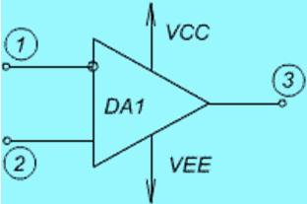
Рис. 6.27. Условное графическое обозначение ОУ
Здесь обозначены:
1 – инвертирующий вход ОУ; 2 – неинвертирующий вход ОУ; 3 – выход; VCC – вывод, к которому подключается источник питания положительной полярности; VEE – вывод, к которому подключается источник питания отрицательной полярности.
В программных пакетах семейства Micro-Cap имеются макромодели ОУ трех типов:
1) модель первого уровня (LEVEL 1) – простейшая линейная модель, в основе которой лежит источник тока, управляемый напряжением (см. рис. 6.28).
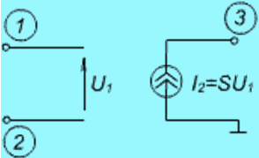
Рис. 6.28. Эквивалентная схема источника тока, управляемого напряжением
2) модель второго уровня (LEVEL 2) – более сложная линейная модель, которая учитывает конечные величины коэффициента усиления и выходного сопротивления, а также частотную зависимость коэффициента усиления. Напомним, что для линейной цепи (или устройства) применим принцип суперпозиции (или принцип наложения), что означает: отклик цепи (или устройства) на сумму входных сигналов равен сумме откликов на каждый из этих сигналов в отдельности;
3) модель третьего уровня (LEVEL 3) – нелинейная инерционная модель, для которой принцип суперпозиции (или принцип наложения) несправедлив: при прохождении через нелинейную цепь входные сигналы взаимодействуют между собой, в результате чего появляются такие нелинейные эффекты как подавление слабого полезного сигнала сильной помехой, комбинационные искажения, интермодуляционные искажения и др.
Прежде чем подробно обсуждать структуру этих моделей, целесообразно познакомиться с основными электрическими параметрами, которыми принято характеризовать интегральные ОУ.
Будем придерживаться обозначений этих параметров в основном в англоязычных терминах (аббревиатурах), принятых в пакете Micro-Cap 7.
Напомним понятия дифференциальных и синфазных сигналов, которыми принято оперировать в симметричных структурах, к которым принадлежит интегральный ОУ.
Дифференциальный сигнал – это входной сигнал, приложенный между входными выводами «1» и «2» операционного усилителя. Это полезный сигнал, который необходимо усилить (см. рис. 6.29).

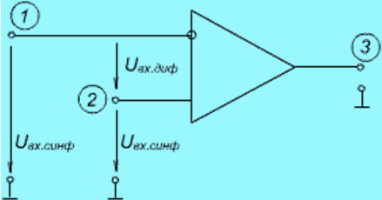
Рис. 6.29. Операционный усилитель с входными сигналами
На практике этот сигнал обычно представляют в виде двух сигналов и , которые равны по амплитуде, противоположны по фазе и приложены во взаимно симметричных точках (см. рис. 6.30). Такие входные сигналы называют парафазными или парой дифференциальных сигналов.

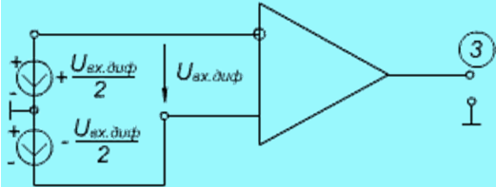
Рис. 6.30. Представление дифференциального сигнала в виде двух составляющих
Синфазные сигналы – это входные сигналы, которые равны по амплитуде, одинаковы по фазе и приложены во взаимно симметричных точках. Эти сигналы, обусловленные влиянием внешних помех, являются нежелательными, вредными и на выходе ОУ их нужно эффективно подавить.
Введем также понятие передаточной функции ОУ в операторной форме А(р). В общем случае для так называемой трехполюсной модели ОУ:
,
где p = jω, p– оператор Лапласа, A – коэффициент усиления ОУ на постоянном токе, , и – частота первого, второго и третьего полюсов, причем , , .
Изобразим амплитудно-частотную характеристику (АЧХ) интегрального ОУ в двойном логарифмическом масштабе (ЛАЧХ), как показано на рис. 6.31. Это приближенное, асимптотическое представление АЧХ.

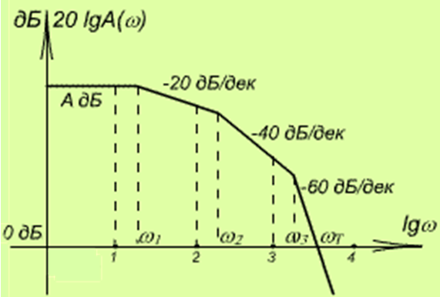
Рис. 6.31. ЛАЧХ интегрального ОУ
Здесь обозначено:
- 1,2,3 и 4 – это декады, т.е. интервалы, соответствующие десятикратному изменению частоты; например, 100 Гц … 1 кГц, 1 МГц … 10 МГц и т.д.
- - частоты полюсов;
- - частота единичного усиления, на которой коэффициент усиления ОУ .
Итак, приведём перечень основных параметров интегрального ОУ:
- Коэффициент усиления на постоянном токе, дБ ……… А
(по умолчанию значение принимается равным 106 дБ, т.е. );
- Ёмкость частотной коррекции, Ф ……… С
(по умолчанию её значение принимается равным ). Её введение позволяет изменить форму ЛАЧХ и привести её к виду, показанному на рис. 6.32.
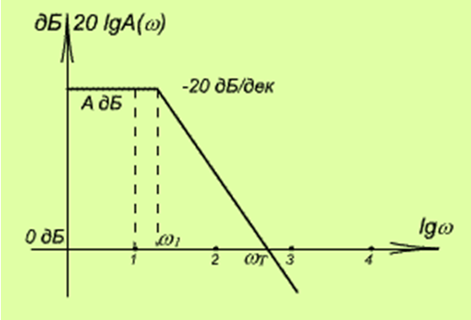
Рис. 6.32. ЛАЧХ ОУ с внутренней или внешней (одноэлементной) частотной коррекцией
Цепь частотной коррекции может быть как внешней, так и внутренней (встроенной). При этом передаточная характеристика представляет собой однополюсную функцию:
.
- Частота единичного усиления, Гц ………,
(или в англоязычной аббревиатуре – площадь усиления GBW);
по умолчанию её значение принимают равным . Для скорректированного ОУ:
.
4. Выходное сопротивление по постоянному току, Ом ……… ROUTDC
(по умолчанию его значение принимают равным 125 Ом).
5. Выходное сопротивление по переменному току, Ом ……… ROUTАC
(по умолчанию его значение принимают равным 75 Ом).
Теперь обсудим параметры, связанные со статическими погрешностями, т.е. с погрешностями на постоянном токе, для чего вводят понятие статической модели ОУ (см. рис. 6.33).
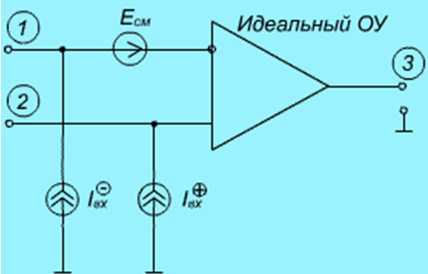
Рис. 6.33. Статическая модель интегрального ОУ
Здесь введены следующие обозначения:
- напряжение смещения нуля;
- входной ток по инвертирующему входу;
- входной ток по неинвертирующему входу.
Понятие Е_{СМ} становится ясным при рассмотрении амплитудных характеристик для идеального ОУ и реального ОУ, как показано на рис. 6.34, снятых на постоянном токе.
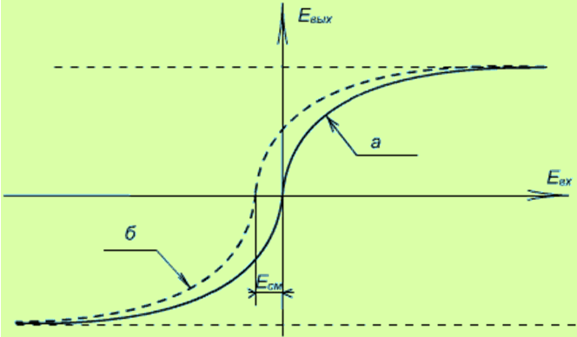
Рис. 6.34. Амплитудные характеристики на постоянном токе:
а) для идеального ОУ; б) для реального ОУ
6. Напряжение смещения нуля, В ………
(или VOFF, по умолчанию 1 мВ).
7. Входной ток смещения, А ………
(по умолчанию ).
8. Разность входных токов, А ………
(по умолчанию ).
Из паспортных данных на величины и нетрудно найти входные токи и , которые входят в состав статической модели.
Теперь приведём два параметра, связанные с длительностью переходного процесса при большом входном сигнале:
9. Максимальная скорость нарастания выходного напряжения, В/с… SRP
(по умолчанию ).
10. Максимальная скорость спада выходного напряжения, В/с ……… SRN
(по умолчанию ).
Далее приводим остальные параметры:
11. Коэффициент подавления синфазного сигнала , дБ ….CMRR
(или , по умолчанию 100 дБ);
12. Максимальное значение выходного положительного напряжения, В…
VPS (по умолчанию 13 В);
13. Максимальное значение выходного отрицательного напряжения, В....
VNS (по умолчанию -13 В);
14. Напряжение питания положительной полярности, В ……… VCC
(по умолчанию +15 В);
15. Напряжение питания отрицательной полярности, В ……… VEE
(по умолчанию -15 В);
16. Потребляемая мощность, Вт ……… PD
(по умолчанию 0,025 Вт);
17. Выходной ток короткого замыкания, А ………IOSC
(по умолчанию 0,02 А).
Полный перечень параметров модели интегрального ОУ насчитывает 24 позиции. Заметим, что в этом перечне отсутствуют шумовые параметры.
Итак, как мы уже отметили, имеются модели ОУ трех типов.
Первый уровень (LEVEL 1) приведен на рис.6.35, а.
Это простейшая линейная модель, которая представляет собой источник тока, управляемый напряжением, причем его величина равна
,
где крутизна GM = A / ROUT .
ОУ в этом случае имеет конечное значение выходного сопротивления ROUT и бесконечно большое входное сопротивление.

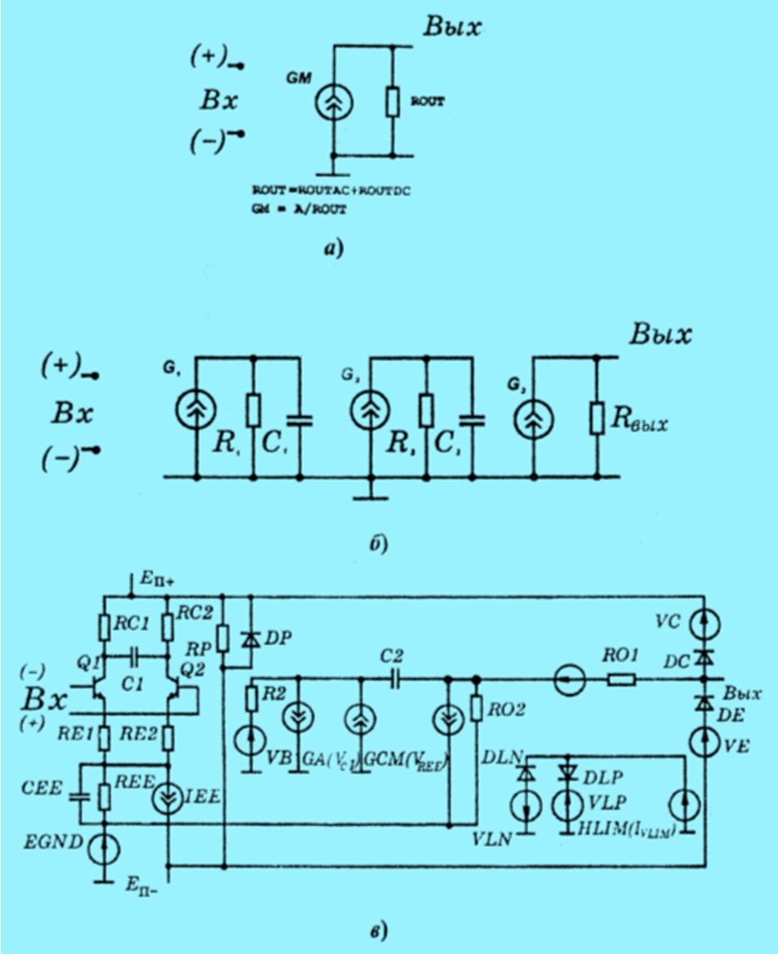
Рис. 6.35. Модели операционного усилителя первого (а), второго (б) и третьего (в) уровней
Второй уровень макромодели (LEVEL 2) (см. рис. 6.35, б) представляет собой более сложную линейную модель, состоящую из трех каскадов и имитирующую два полюса передаточной функции ОУ и , конечный коэффициент усиления и конечное выходное сопротивление ROUT.
Третий уровень макромодели (LEVEL 3) (см. рис. 6.35, в) – это нелинейная инерционная модель, в которой учитываются ограничения на скорость нарастания и спада выходного напряжения, конечное значение выходного сопротивления на постоянном и переменном токе, ток и напряжение смещения, дополнительный фазовый сдвиг, определяемый наличием второго полюса; площадь усиления, коэффициент подавления синфазного сигнала, реальные значения диапазона изменения выходного напряжения и тока.
Входной ДК на транзисторах Q1 и Q2 моделирует такие эффекты, как наличие токов смещения, напряжения смещения и зависимость скорости нарастания выходного напряжения от величины входного дифференциального напряжения.
Емкость С1 вместе с емкостями переходов транзисторов позволяет имитировать двухполюсный характер частотной характеристики ОУ. С помощью емкости С2, включаемой в схему по выбору пользователя, можно имитировать внутреннюю или внешнюю частотную коррекцию ОУ.
В этой модели можно осуществить выбор типа входного дифференциального каскада: на рис. 6.35, в изображен ДК на NPN – биполярных транзисторах; можно выбрать также PNP транзистор или полевой транзистор с управляющим p - n переходом (JFET ).
Нелинейность выходного каскада в этой модели моделируется следующим образом: элементы DLN и DLP – полупроводниковые диоды и резистор R 01 ограничивают максимальный выходной ток, а элементы DC , DE , VC и VE – размах выходного напряжения.
В пакетах семейства Micro-Cap для интегрального ОУ принято такое описание в формате схем:
Атрибут PART: <имя>
Атрибут MODEL:[имя модели].
Модель ОУ задается по директиве в текстовом окне:
MODEL <имя модели> OPA ([список параметров]).
Полный перечень параметров макромодели интегрального ОУ, принятый в указанном пакете, насчитывает 24 позиции; семнадцать из них были обсуждены выше.

Контрольные вопросы
- Определите понятия: математическая модель электронного компонента и математическая модель электронной схемы в целом.
- В чем заключаются отличия реальных электронных компонентов от идеальных?
- Назовите основные классификационные признаки, по которым различают модели реальных электронных компонентов.
- Дайте характеристику современным программным пакетам схемотехнического моделирования и проектирования.
- Изобразите принципиальную схему широкополосного усилительного каскада на ПТ с управляющим p-n переходом и поясните, каким образом производится ее описание при графическом способе ввода.
- Обсудите, что представляют из себя модели (или, другими словами, полные описания) резисторов и конденсаторов в формате SPICE и формате схем.
- В чем отличие схемы замещения реального малошумящего полупроводникового диода от схемы замещения идеального диода?
- Назовите особенности характеристик и параметров математической модели стабилитрона.
- Назовите особенности ВАХ и параметров малошумящих диодов с барьером Шоттки.
- Какая эквивалентная схема биполярного транзистора наиболее полно отражает его свойства?
- Дайте краткую характеристику P-Spice- модели биполярного транзистора с использованием нелинейной высокочастотной схемы Эберса-Молла.
- Какова физическая природа шумов в биполярном транзисторе? Каким образом наличие этих шумов отражается в P-Spice модели биполярного транзистора?
- Изобразите нелинейную высокочастотную модель Шихмана-Ходжеса для полевого транзистора с управляющим p-n переходом. Поясните назначение ее отдельных элементов.
- Какова физическая природа шумов в полевом транзисторе с управляющим p-n переходом? Каким образом источники этих шумов находят свое отражение в модели этого транзистора?
- Нарисуйте нелинейную P-Spice модель МОП-транзистора. Поясните назначение ее отдельных элементов.
- Дайте характеристику трем уровням макромодели интегрального операционного усилителя.
- Перечислите основные параметры интегрального операционного усилителя и дайте им краткую характеристику.
- Объясните назначение элементов, входящих в схему модели третьего уровня операционного усилителя.


